

ETUDE DE LA CLASSE DES AS3





**02 octobre 2024**

**DIVISION DES ANALYSTES STATISTICIENS**

**ECOLE NATIONALE SUPERIEURE DE STATISTIQUE ET D’ECONOMIE APPLIQUEE**

Table des matières

2 CONTEXTE 2

3 RESUME 3

4 Analyse des données de la troisième année des AS de l'ENSEA 3

4.1 Répartition par sexe 3

4.2 Répartition par âge 3

4.3 Pays d'origine 4

4.4 Dernier diplôme obtenu 5

4.5 Perspectives professionnelles 5

4.6 Vision de la statistique 6

# 

# CONTEXTE

Les Analystes Statisticiens sont des cadres moyens qui ont pour rôle : conception, la collecte, l’analyse et la diffusion de la production statistique. Ils sont issus d’une riche formation qui s’étend sur 3 années d’études, dispensée dans les écoles du RESA. La formation étant nouvelle actuellement il n’y a que très peu d’Analyste Statisticien sur le marché, actuellement nous en sommes à deux promotions.

Ici nous allons nous restreindre à ceux de l’Ecole Nationale Supérieure de Statistique et d’Economie Appliquée, les diplômés y sont actuellement au nombre de 66 dont 18 de la première promotion et 48 de la deuxième. Mais nous nous intéressons aux élèves de la troisième promotion en dernière année de l’année scolaire 2024-2025.

La collecte des données pour cette étude s’est faite via un questionnaire donné par le professeur du module d’Organisation et Management des Services Publics Mme.KOUADIO Carole Alice, dans le cadre de la présentation de la classe. Sur 57 élèves sur la liste de classe, 55 étaient présents et ont effectivement répondu au questionnaire.

# RESUME

Les élèves de classe AS3 de l'année scolaire 2024-2025 de l'ENSEA, au nombre de 55, viennent d'un peu partout de l'Afrique. Surtout de l'Afrique de l'Ouest et de l’Afrique centrale, avec une forte concentration en côte d'ivoire, mais cela est normale puisque l'ENSEA y est située.   
Ces élèves sont en majorité des garçons (84%) célibataires, âgés d'en moyenne 23ans et souhaitant faire le cycle ISE, après la formation AS. Les filles de cette classe envisagent très peu le travail après le cycle, voulant pour la majorité poursuivre, elles ne viennent que de 3 pays : la plupart de la côte d'ivoire (6), 2 du Cameroun et 1 du Burkina Faso, elles ont une moyenne d'âge de 21 ans.

# Analyse des données de la troisième année des AS de l'ENSEA

## Répartition par sexe

La cohorte est composée de 55 élèves, dont 9 femmes (16%) et 46 hommes (84%). Cette répartition indique une prédominance masculine dans cette promotion.

|  |  |  |
| --- | --- | --- |
| Sexe | Nombre | Pourcentage |
| M | 46 | 84% |
| F | 9 | 16% |
| Total général | 55 |  |

*Source : Questionnaire de classe*

## Répartition par âge

Les âges des élèves varient entre 19 et 50 ans. La majorité se situe dans la tranche d'âge de 20 à 23 ans, représentant plus de 80% de l'effectif. La moyenne d’âge est de 23ans, 24 pour les hommes et 21ans pour les filles. Notons également la présence de quelques élèves plus âgés, notamment un élève de 50 ans.

Le graphique ci-dessous nous montre que globalement les résultats sont assez proches entre les deux groupes. La médiane, qui représente le résultat "au milieu" des élèves, est presque identique pour les femmes et les hommes, autour de 22. Même si on constate une plus forte distribution chez les hommes, avec la présence de 5 valeurs extrêmes, représentant les doyens de la promotion.

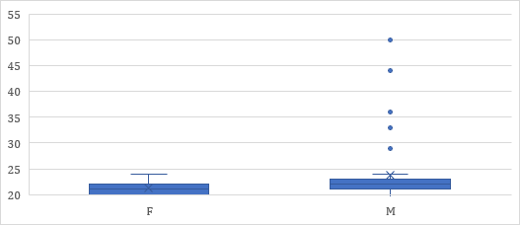*Source : Questionnaire de classe*

## Pays d'origine

Les élèves proviennent de divers pays d'Afrique de l'Ouest et du Centre. La Côte d'Ivoire est le pays le plus représenté avec 30 élèves, suivie du Burkina Faso (4 élèves), du Burkina Faso (4 élèves), du Cameroun (4 élèves) et du Togo (4 élèves).

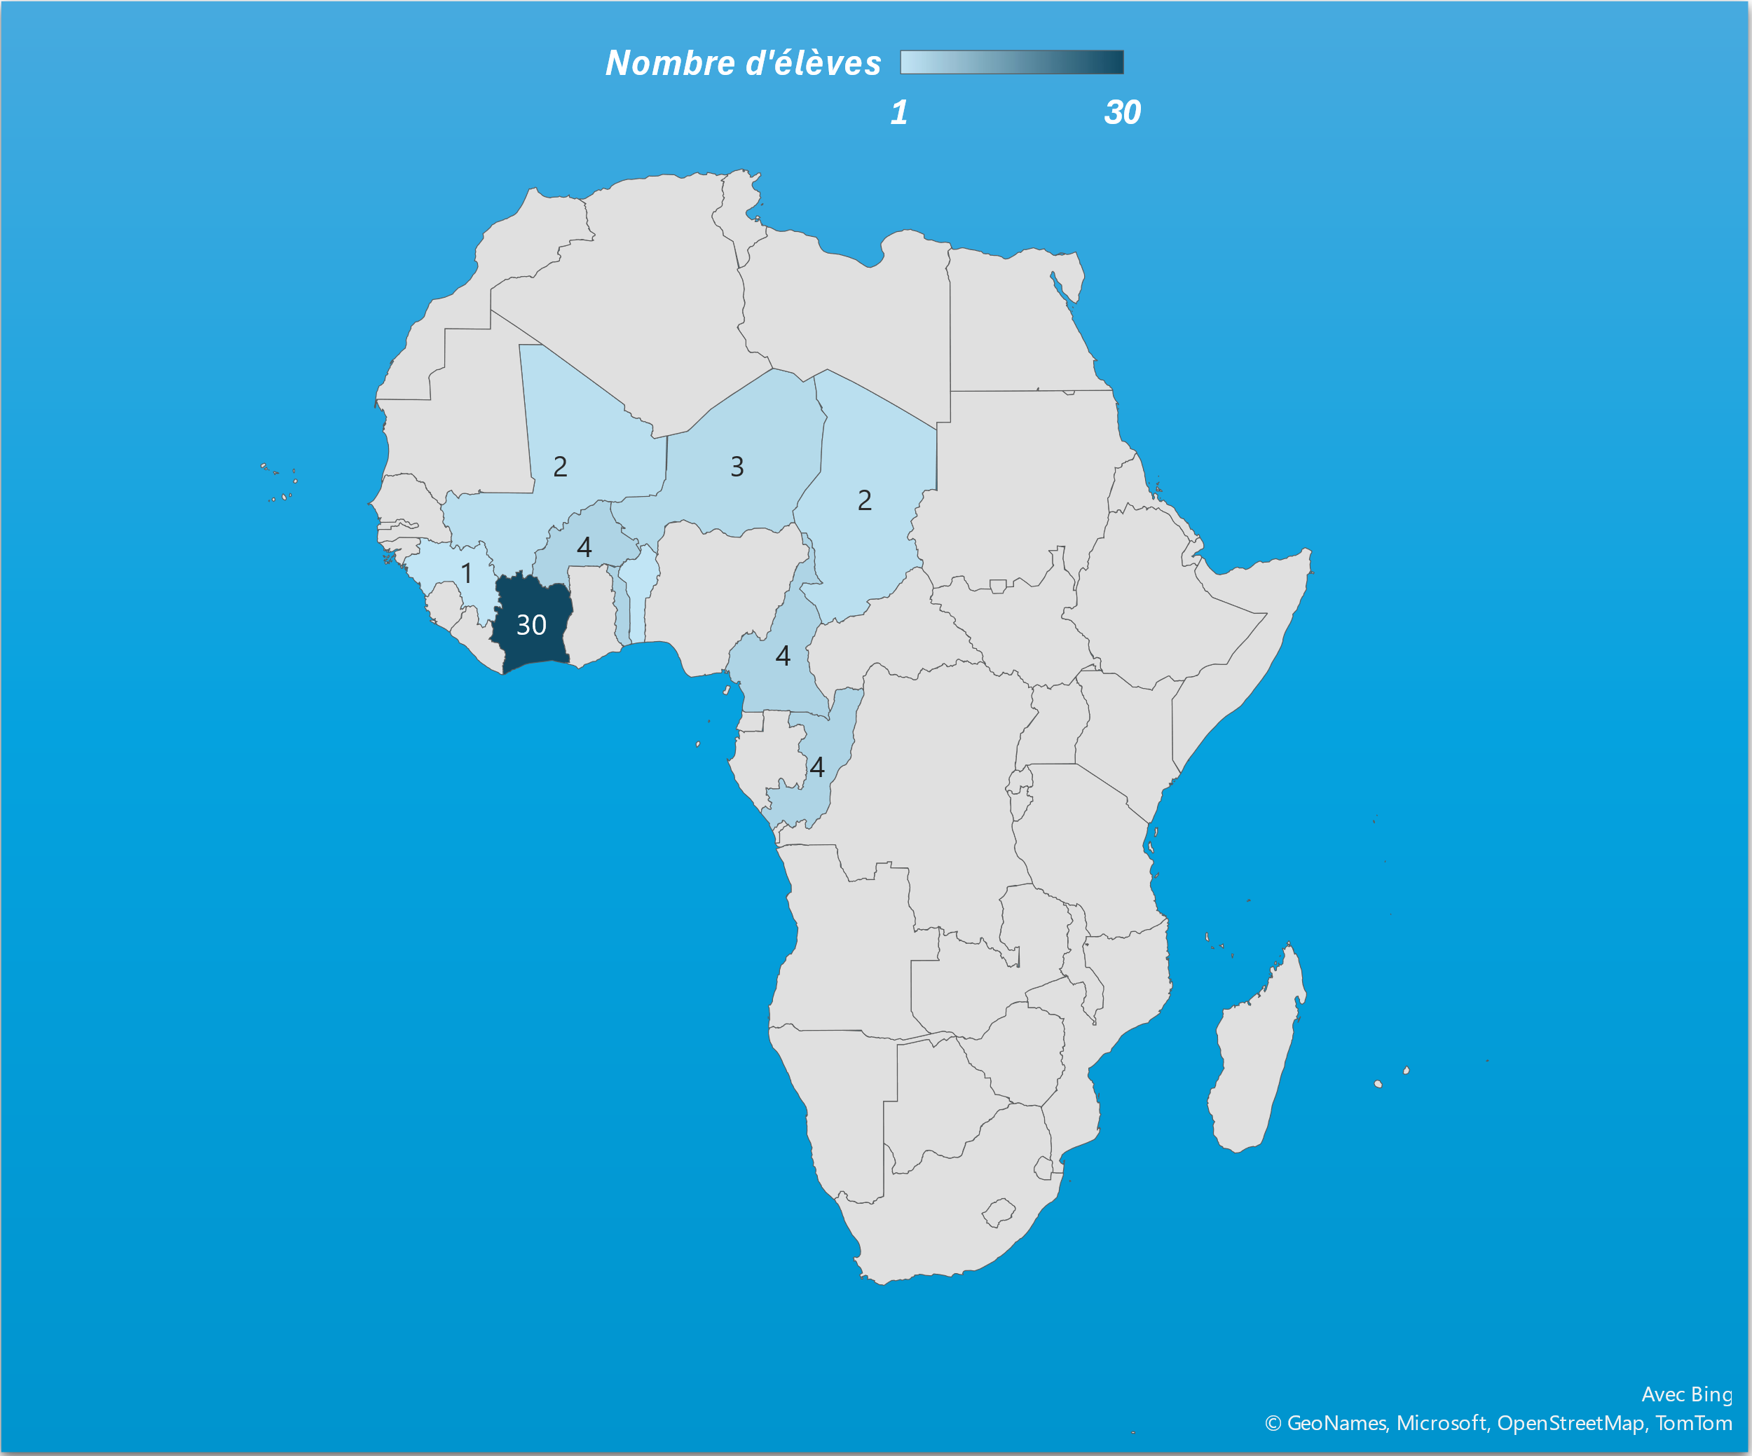

*Source : Questionnaire de classe*

## Dernier diplôme obtenu

La majorité des élèves (35 sur 55) ont obtenu un BAC avant d'intégrer l'ENSEA. Parmi les autres diplômes, on compte 6 licences, 3 DUT, 3 BTS et 1 master.

|  |  |  |
| --- | --- | --- |
|  | Nombre D’ETUDIANT | |
| AD | | 1 |
| AT | 4 | |
| BAC | 35 | |
| BTS | 3 | |
| DEUG | 1 | |
| DUT | 2 | |
| LICENCE | 6 | |
| MASTER | 1 | |

*Source : Questionnaire de classe*

## Perspectives professionnelles

Les aspirations professionnelles des élèves sont variées :

* + **Formation ISE** : 19 élèves veuillent intégrer la formation ISE après le cursus AS
  + **Poursuivre les études** : 9 élèves envisagent de continuer leur formation académique.
  + **Intégrer le marché du travail** : 10 élèves souhaitent entrer directement dans la vie active après leur diplôme.
  + **Spécialisations** : Certains élèves expriment le désir de se spécialiser dans des domaines tels que la data science, l'ingénierie ou la finance et le marketing.

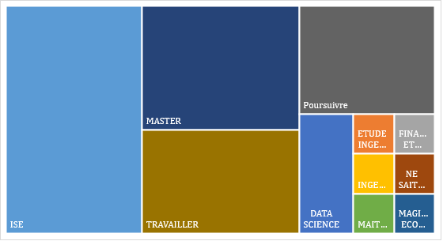Source : Questionnaire de classe

REPRESENTATION DES PERSPECTIVES PAR COMPARTIMENTAGE

## Vision de la statistique

La figure ci-dessous présente la vision que ces élèves ont de l’Analyste statisticien. Plus un mot est grand plus il a été donné comme réponse, donc plus il représente la vision que ces élèves ont de l’Analyste Statisticien.   
Il en ressort que pour ces élèves l’Analyste Statisticien est un traiteur des données. Données qui sont collectées par des projets, et des enquêtes.

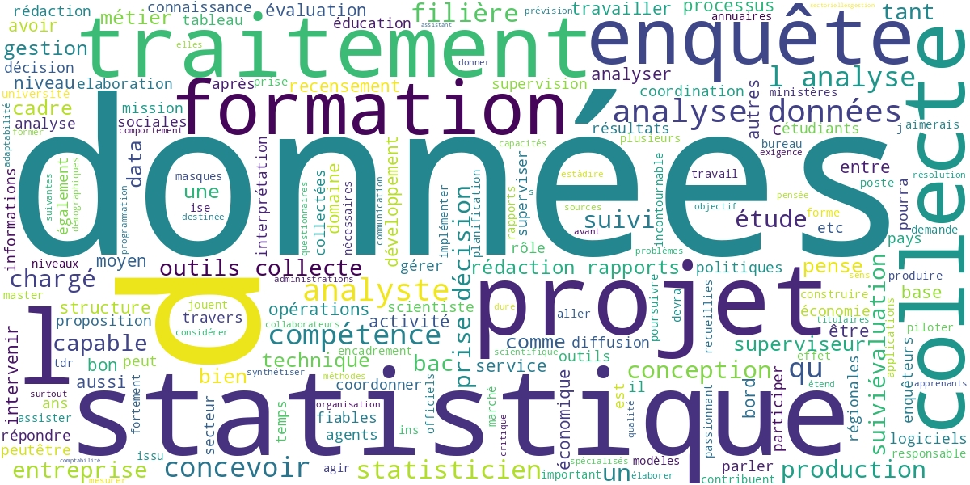

***Source :*** *Questionnaire de classe -****Auteur :*** *TOMALOU Amavi François*

***Présenté par :  
 GANAME Abdoulaye I*** *élève Analyste Statisticien 3e Année*